| **Российский университет транспорта (МИИТ)**  **Институт транспортной техники и систем управления**  **Кафедра «Управление и защита информации»** | |
| --- | --- |
| **Отчет**  **по лабораторной работе №1**  **по дисциплине «Web-программирование» Вариант 12** | |
|  | Выполнили:  Студенты группы ТКИ-541  Кузнецов К. К.  Степанов Д. Е. |
|  | Проверил:  Доцент кафедры УиЗИ к.т.н. с.н.с.  Сафронов А. И. |
| Москва 2024 | |

**Оглавление**

**1. Цель работы 3**

**2. Формулировка задачи 4**

**2.1. Разработка сайта-визитки 4**

**2.2. Разработки JavaScript сценария 4**

**3. Содержательная часть 6**

**3.1. Разметка HTML-страницы 6**

**3.2. Схема алгоритма сценария JS 10**

**3.3. Результат исполнения сценария JS 12**

**3.4. Сеть Петри сценария JS 16**

**4. Вывод 17**

# Цель работы

Используя язык гипертекстовой разметки HTML и каскадные таблицы стилей CSS реализовать сайт-визитку согласно предложенной структуре. Разработать и разместить JavaScript сценарий в соответствии с формулировкой задачи. Проиллюстрировать Сеть Петри, полагая работу созданного сайта-визитки с внедренным в него сценарием технологическим процессом.

# Формулировка задачи

## Разработка сайта-визитки

Разработать сайт-визитку согласно схеме на рисунке 1

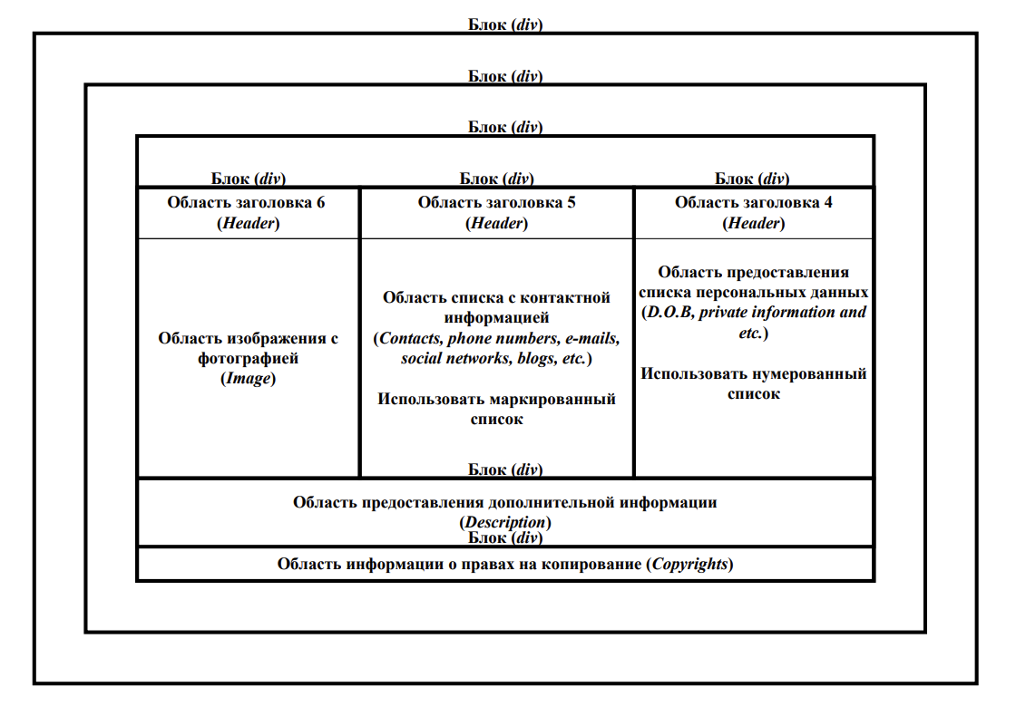

Рисунок 1 - схема сайта-визитки.

## Разработки JavaScript сценария

Разместить под заглавием сайта-визитки, созданного в Задании 2.1, пять экранных кнопок («Button»), управляющих величиной заглавия. Первая экранная кнопка применяет <h6>, вторая – <h5>, … последняя – <h2>. При выборе заглавия определённой величины экранная кнопка, связанная с ним, становится невидимой (hidden="true"). Предусмотреть шестую экранную кнопку для сброса величины заглавия к той, которая исходно была задана на web-странице по умолчанию. Помимо изменения величины заголовка менять семейство шрифта («Arial», «Tahoma», «Comic Sans MS», «Book Antiqua», «Courier New») – распределить семейства шрифтов по кнопкам в соответствии с пожеланиями разработчика / разработчиков.

# Содержательная часть

## Разметка HTML-страницы

<!DOCTYPE html>

<html lang="en">

<head>

<meta charset="UTF-8">

<title>Visit Card</title>

<style>

body {

font-family: Avenir, Helvetica, Arial, sans-serif;

text-align: center;

font-size: large;

color: #2c3e50;

}

.outer {

display: flex;

justify-content: center;

align-items: center;

background-color: #f0f0f0;

padding: 3%;

width: 100%;

box-sizing: border-box;

}

.middle {

display: flex;

justify-content: center;

align-items: center;

background-color: #d0d0d0;

padding: 3%;

width: 100%;

box-sizing: border-box;

}

.inner {

display: grid;

padding-top: 8%;

justify-content: space-between;

background-color: #b0b0b0;

grid-template-columns: repeat(3, 1fr);

grid-template-rows: auto 3fr 2fr;

width: 100%;

box-sizing: border-box;

}

.third-width {

grid-column: span 1;

padding: 10px;

box-sizing: border-box;

}

.description {

grid-column: span 3;

padding: 10px;

width: 100%;

box-sizing: border-box;

text-align: center;

}

.copyrights {

grid-column: span 3;

grid-row: span 1;

padding: 10px;

width: 100%;

box-sizing: border-box;

text-align: center;

}

.buttons {

display: flex;

justify-content: center;

align-items: center;

margin-top: 20px;

display: flex;

gap: 10px;

}

button {

padding: 10px 20px;

font-size: 16px;

cursor: pointer;

}

img {

height: auto;

width: 100%;

display: block;

margin: 0 auto;

border-radius: 50%;

box-shadow: 0 0 10px rgba(0,0,0,0.5);

background-color: #fff;

padding: 10px;

box-sizing: border-box;

}

h1 {

font-family: 'Times New Roman';

text-align: center;

justify-content: center;

}

h2 {

font-family: 'Arial';

text-align: center;

justify-content: center;

}

h3 {

font-family: 'Tahoma';

text-align: center;

justify-content: center;

}

h4 {

font-family: 'Comic Sans MS';

text-align: center;

justify-content: center;

}

h5 {

font-family: 'Book Antiqua';

text-align: center;

justify-content: center;

}

h6 {

font-family: 'Courier New';

text-align: center;

justify-content: center;

}

</style>

</head>

<body>

<h1 id="header">Test</h1>

<div class="buttons">

<button onclick="changeHeaderSize(6, 0)">H6</button>

<button onclick="changeHeaderSize(5, 1)">H5</button>

<button onclick="changeHeaderSize(4, 2)">H4</button>

<button onclick="changeHeaderSize(3, 3)">H3</button>

<button onclick="changeHeaderSize(2, 4)">H2</button>

</div>

<button onclick="resetButtons()">Reset</button>

<div class="outer">

<div class="middle">

<div class="inner">

<div class="third-width">

<h6>Область заголовка 6</h6>

<img src="https://www.w3schools.com/w3images/avatar2.png">

</div>

<div class="third-width">

<h5>Область заголовка 5</h5>

<ul>

<li>Телефон: +7 999 999 99 99</li>

<li>Адрес: г. Москва, ул. Пушкина, д. Колотушкина</li>

<li>Электронная почта:</li>

</ul>

</div>

<div class="third-width">

<h4>Область заголовка 4</h4>

<ol>

<li>Имя: Иван</li>

<li>Фамилия: Иванов</li>

<li>Отчество: Иванович</li>

<li>Дата рождения: 01.01.2001</li>

<li>Место рождения: г. Москва</li>

<li>Пол: мужской</li>

</ol>

</div>

<div class="description">

<p>Lorem ipsum dolor sit amet, consectetur adipiscing elit. Nullam nec purus nec nunc tincidunt aliquam.</p>

</div>

<div class="copyrights">

<p>© 2021</p>

</div>

</div>

</div>

</div>

<script>

let currentDisabled = -1;

function changeHeaderSize(size, index) {

const header = document.getElementById('header')

let newHeader = document.createElement(`h${size}`)

newHeader.id = header.id

newHeader.innerHTML = header.innerHTML

header.replaceWith(newHeader)

if (currentDisabled >= 0) {

document.querySelectorAll('.buttons button')[currentDisabled].hidden = false

}

currentDisabled = index

document.querySelectorAll('.buttons button')[index].hidden = true

}

function resetButtons() {

const header = document.getElementById('header')

let newHeader = document.createElement('h1')

newHeader.id = header.id

newHeader.innerHTML = header.innerHTML

header.replaceWith(newHeader)

if (currentDisabled >= 0) {

document.querySelectorAll('.buttons button')[currentDisabled].hidden = false

}

currentDisabled = -1

}

</script>

</body>

</html>

## Схема алгоритма сценария JS

На рисунках 2 - 3 представлена схема алгоритма функций, реализующих заданный сценарий.

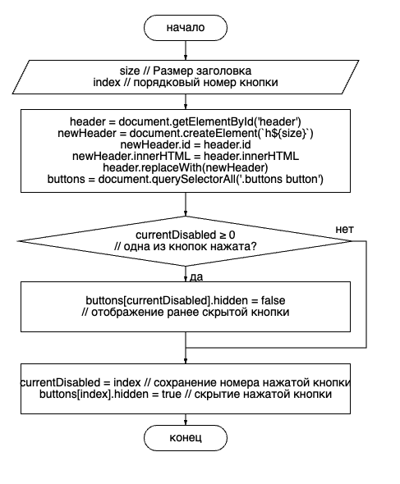

Рисунок 2 - Алгоритм реализации сценария смены величины заглавия

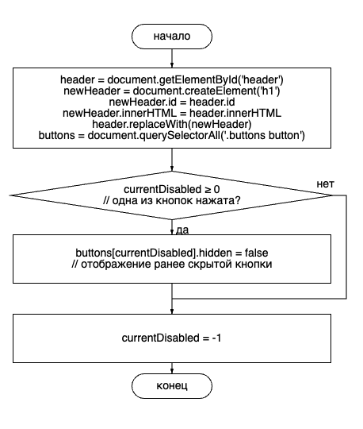

Рисунок 3 - Алгоритм реализации сценария сброса величины заглавия к исходной

## Результат исполнения сценария JS

На рисунках 4 - 9 представлены результаты исполнения сценария JS.

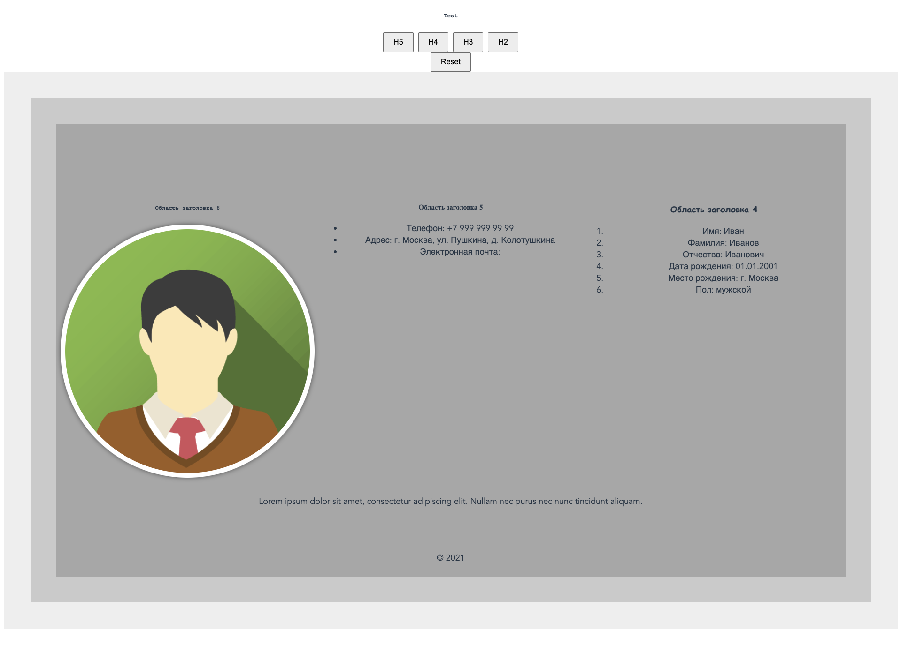

Рисунок 4 - Результат применения величины заглавия <h6>

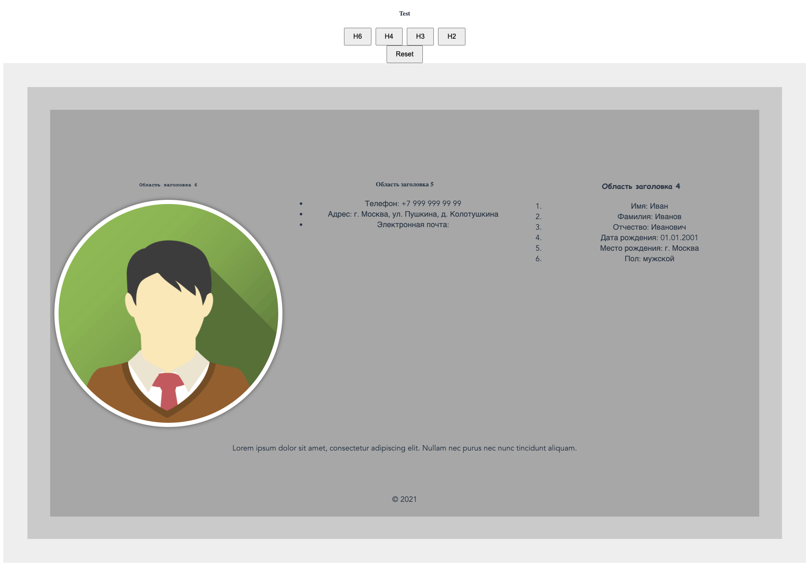

Рисунок 5 - Результат применения величины заглавия <h5>

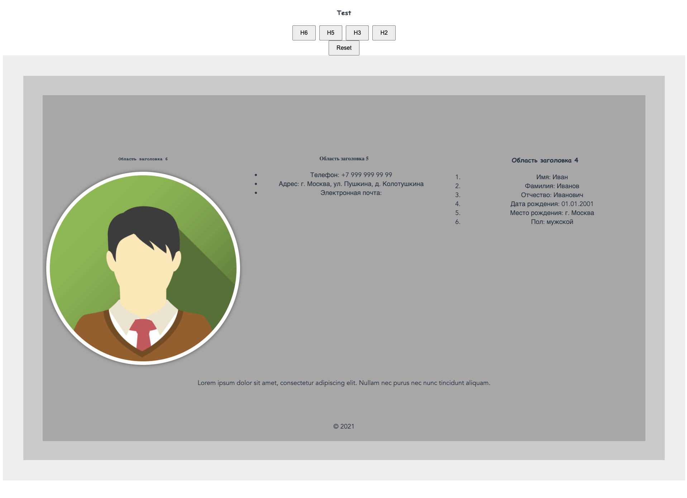

Рисунок 6 - Результат применения величины заглавия <h4>

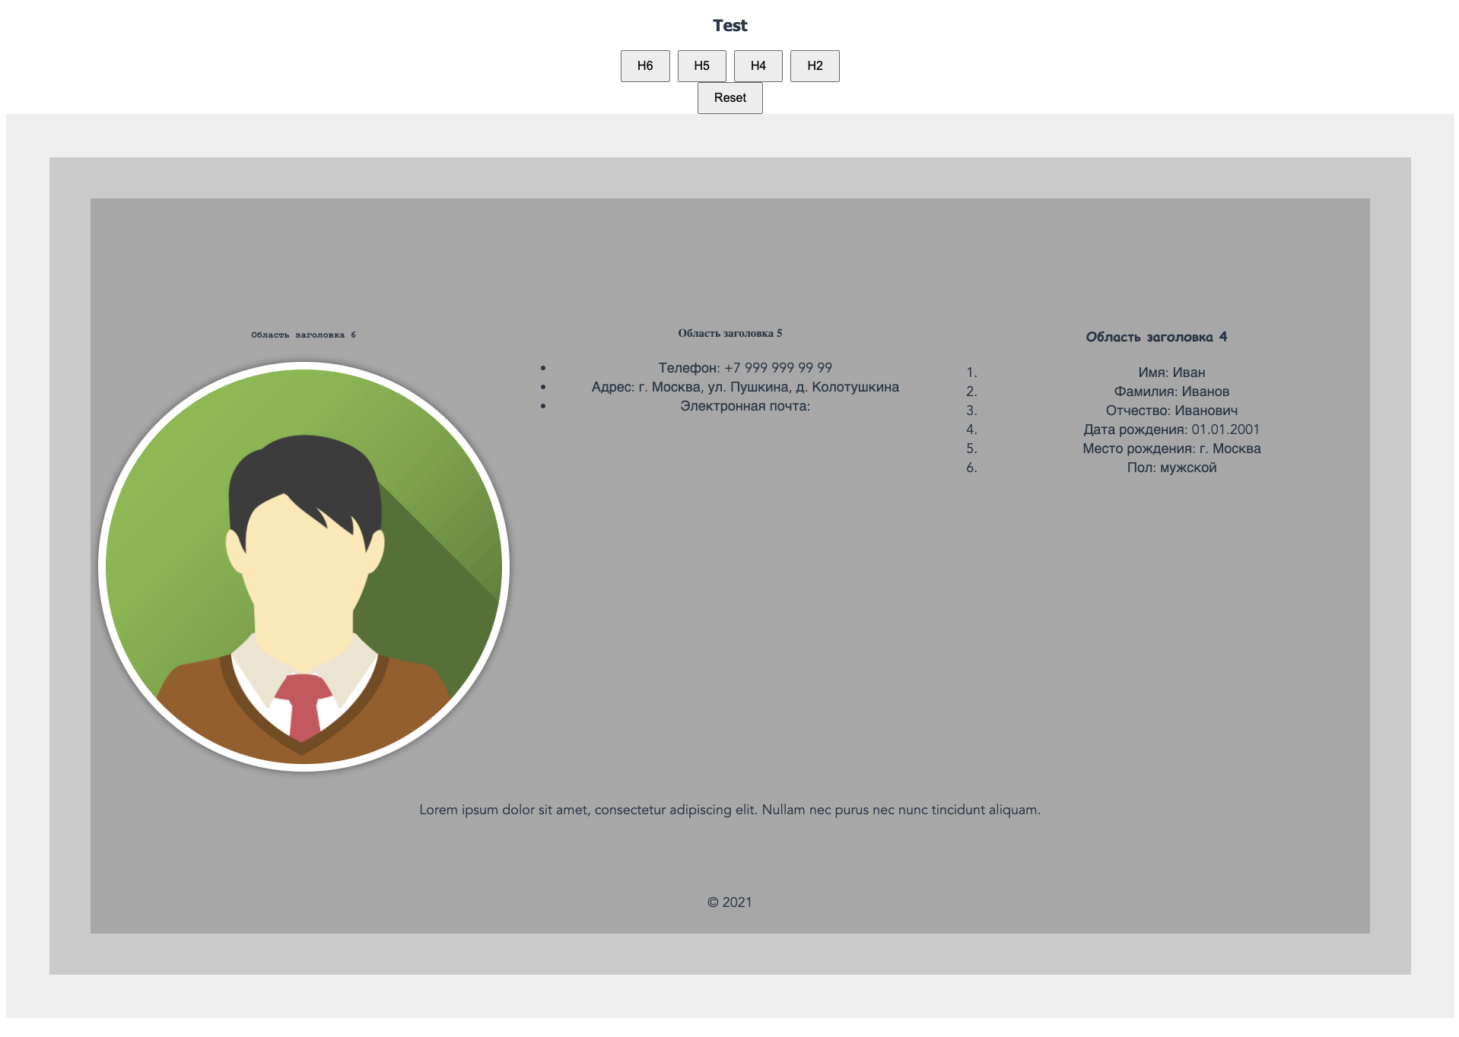

Рисунок 7 - Результат применения величины заглавия <h3>

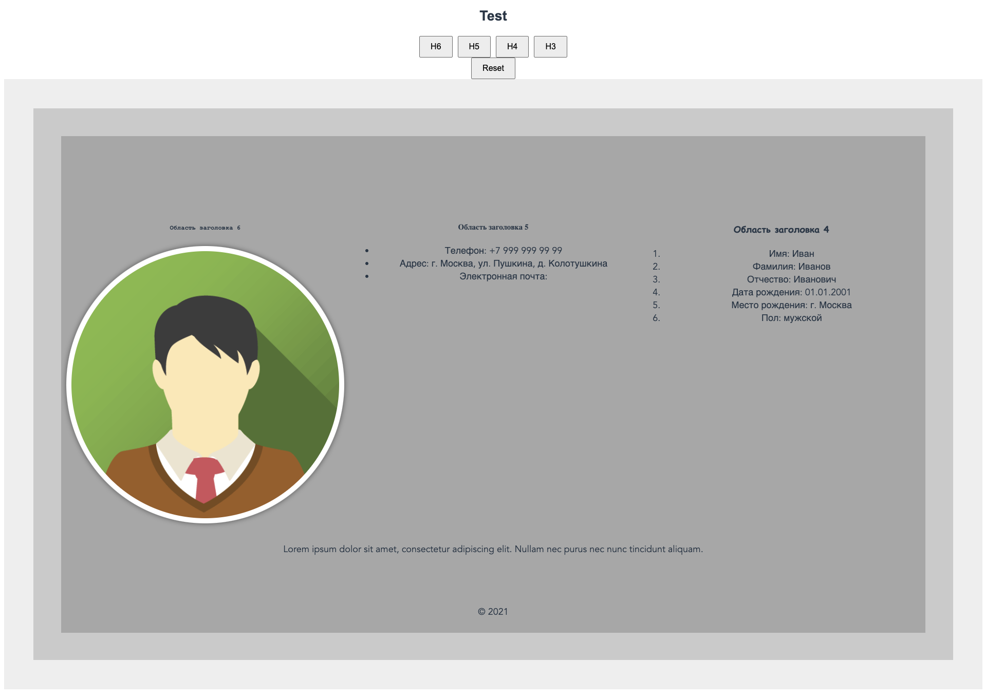

Рисунок 8 - Результат применения величины заглавия <h2>

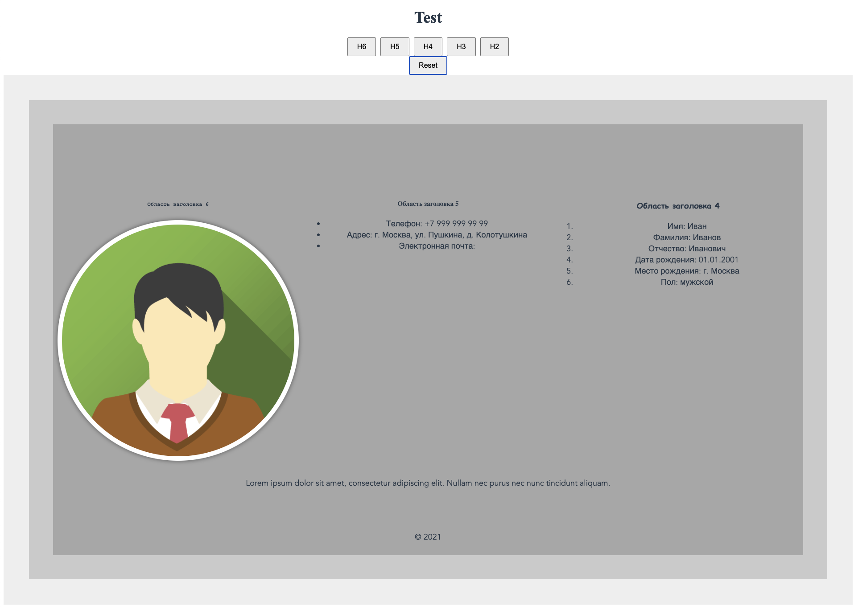

Рисунок 9 - Результат сброса величины заглавия к исходной величине

## Сеть Петри сценария JS

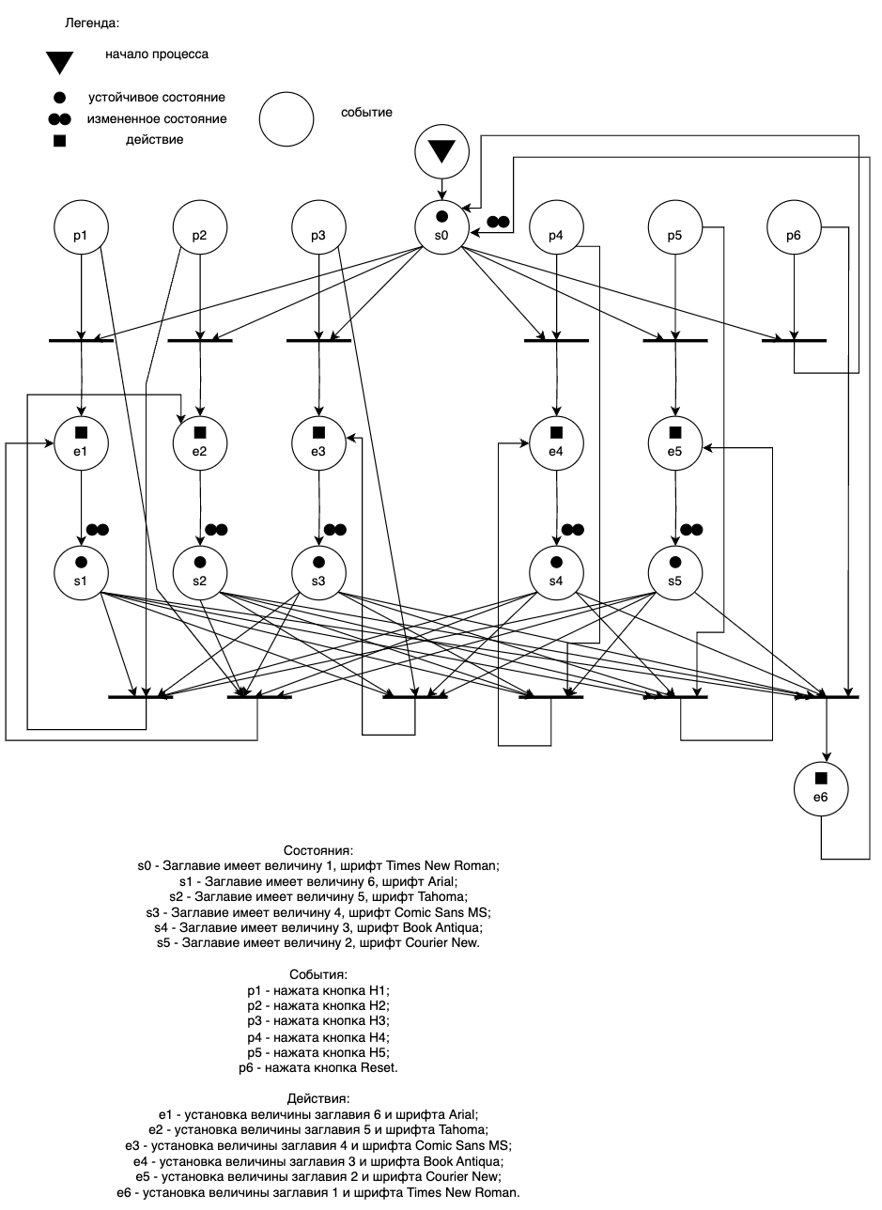

# Вывод

В ходе выполнения данной лабораторной работы был создан сайт-визитка, в ходе разработки которого были закреплены навыки работы с языком гипертекстовой разметки HTML, каскадными таблицами стилей CSS, а также с языком программирования JavaScript.

Также была составлена сеть Петри, отображающая работу сайта-визитки с внедренным в него сценарием.